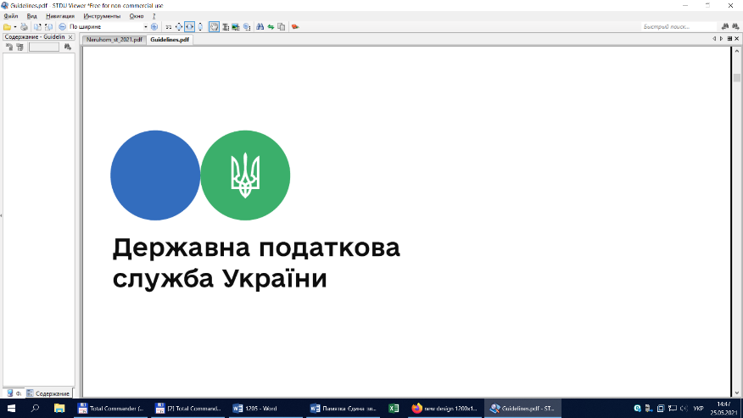

Державна податкова

служба України

Головне управління ДПС у

Дніпропетровській області

# Особливості оподаткування доходів спеціалістів резидента Дія Сіті

***Березень 2022 року***



Відділ комунікацій з громадськістю управління інформаційної взаємодії Головного управління ДПС у Дніпропетровській області (Павлоградський регіон) інформує, що Законом України від 14 грудня 2021 року № 1946-ІХ «Про внесення змін до Податкового кодексу України щодо стимулювання розвитку цифрової економіки в Україні» статтю 170 Податкового кодексу України доповнено пунктом 170.14 прим. 1. «Особливості оподаткування доходів спеціалістів резидента Дія Сіті» .

Зокрема, змінами передбачено, що податковим агентом платника податку на доходи фізичних осіб – спеціаліста резидента Дія Сіті під час нарахування (виплати) на його користь доходів у вигляді заробітної плати, інших заохочувальних та компенсаційних виплат або інших виплат і винагород, які нараховуються, виплачуються, надаються платнику податку у зв’язку з трудовими відносинами чи у зв’язку з виконанням гіг-контракту, укладеного у порядку, передбаченому Законом України «Про стимулювання розвитку цифрової економіки в Україні», є резиденти Дія Сіті.

За ставкою, визначеною п. 167.2 ст. 167 ПКУ(5 відсотків), оподатковуються доходи платника податку – спеціаліста резидента Дія Сіті, що виплачуються на його користь резидентом Дія Сіті у вигляді:

а) заробітної плати;

б) винагороди за гіг-контрактом, укладеним у порядку, передбаченому Законом України «Про стимулювання розвитку цифрової економіки в Україні», у тому числі винагороди за створення та перехід прав на твори, створені за замовленням;

в) авторської винагороди за створення службового твору та перехід прав на службові твори.

Положення застосовуються до загального (річного) оподатковуваного доходу у вигляді заробітної плати чи винагороди, що нараховується (виплачується, надається) платнику податку у зв’язку з трудовими відносинами чи у зв’язку з виконанням гіг-контракту, розмір якого не перевищує еквівалент 240 тисяч євро за календарний рік за офіційним курсом гривні щодо євро, встановленим Національним банком України станом на 1 січня звітного податкового року. При цьому, в цілях розрахунку такого розміру до нього не включається дохід спеціаліста резидента Дія Сіті, оподаткований податковим агентом – резидентом Дія Сіті, за ставкою, встановленою п. 167.1 ст. 167 ПКУ (18 відсотків). У разі якщо сума отриманого доходу перевищує зазначений розмір, до суми такого перевищення застосовується ставка, встановлена п. 167.1 ст. 167 ПКУ, при цьому платник податків зобов’язаний відобразити суму такого перевищення у складі загального місячного (річного) оподатковуваного доходу за відповідний звітний рік та подати річну декларацію про майновий стан і доходи (податкову декларацію) відповідно до ПКУ і самостійно сплатити податок з суми такого перевищення.

У разі якщо запис про втрату податковим агентом статусу резидента Дія Сіті здійснено за результатами судового оскарження рішення про втрату статусу резидента Дія Сіті, що не було скасовано, такий податковий агент зобов’язаний у строк, визначений для місячного податкового (звітного) періоду, самостійно нарахувати та сплатити (перерахувати) за власний рахунок до бюджету податок за ставкою, встановленою п. 167.1 ст. 167 ПКУ, щодо доходів спеціалістів резидента Дія Сіті, передбачених підпунктами «а»-«в» п. п. 170.14 прим.1.2 п. 170.14прим. 1 ст. 170 ПКУ, що були виплачені протягом періоду з дня прийняття уповноваженим органом рішення про втрату статусу резидента Дія Сіті до дня внесення запису про втрату податковим агентом статусу резидента Дія Сіті. При цьому сума такого сплаченого податку податковим агентом не включається до складу загального місячного (річного) оподатковуваного доходу спеціалістів резидента Дія Сіті.

У разі якщо податковий агент – резидент Дія Сіті у відповідний календарний місяць не відповідав вимогам, визначеним пунктами 2 і 3 частини першої статті 5 Закону України «Про стимулювання розвитку цифрової економіки в Україні», такий податковий агент зобов’язаний у межах податкового розрахунку сум доходу, нарахованого (сплаченого) на користь платників податків – фізичних осіб, і сум утриманого з них податку, а також сум нарахованого єдиного внеску самостійно нарахувати податок за ставкою, встановленою п. 167.1 ст. 167 ПКУ, щодо доходів спеціалістів резидента Дія Сіті, передбачених у підпунктах «а»-«б» п. п. 170.14 прим. 1.2 п. 170.14прим. 1 ст. 170 ПКУ, що були виплачені протягом такого календарного місяця, та сплатити його до подання податкового розрахунку.

При цьому сума такого сплаченого податку податковим агентом не включається до складу загального місячного (річного) оподатковуваного доходу спеціалістів резидента Дія Сіті.

**2**

**7**



**4**

**5**



**6**

**3**